Литература:
- Конституция Российской Федерации [Текст] / сост. А.Б. Таранин. - Москва : АСТ, 2019. - 32 с. - (Новейшее законодательство).
- Конституция Российской Федерации [Текст]; Государственный флаг РФ; Государственный герб РФ; Государственный гимн РФ : С учетом поправок, внесенных законами Российской Федерации о поправках к Конституции Российской Федерации от 30 декабря 2008 г. №6-ФКЗ, от 30 декабря 2008 г. №7-ФКЗ, от 5 февраля 2014 г. №2-ФКЗ, от 21 марта 2014 г. № 6-ФКЗ, от 21 июля 2014 г. №11-ФКЗ. - Ростов-на Дону : Феникс, 2015. - 63 с. - (Закон и общество).
- Государственная символика Российской федерации [Текст] : Конституция РФ. Государственный гимн РФ. Государственный герб РФ. Государственный флаг РФ. - Москва : Экзамен, 2003. - 64с.
- Конституции зарубежных государств: Великобритания, Франция, Германия, Италия, Европейский союз, США, Япония, Индия [Текст] : учебное пособие / пер., сост., авт.введ. и вступ.ст. В. Маклаков. - 5-е изд., перераб. доп. - Москва : Волтерс Клувер, 2007. - 608 с.

МБУК «ЦБС»
Центральная городская библиотека
Отдел методической работы

Закон,
по которому нам жить

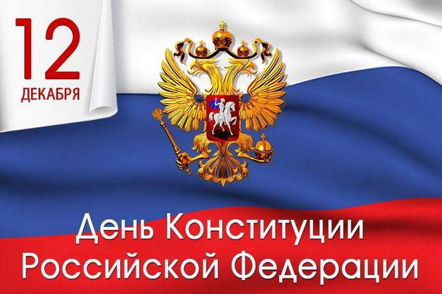

Горячий Ключ
2019
День Конституции Российской Федерации
День Конституции России 2019 отмечается 12 декабря. Это памятная дата Российской Федерации. Праздник не объявлен официальным выходным днем в стране. В 2019 году он проходит 26-й раз. В торжествах участвуют все граждане РФ.
Праздник посвящен принятию основного закона Российской Федерации. День Конституции имеет особое значение для законотворцев, которые создавали документ, участников голосования за него, политических и общественных деятелей, которые стояли у истоков российской государственности и юридического устройства страны.

История праздника
День Конституции посвящен событиям 12 декабря 1993 года, когда после долгих противостояний, слушаний и обсуждений на различных уровнях был принят основной закон страны посредством всенародного голосования.
Праздник был учрежден Указом Президента РФ Б. Ельцина от 19 сентября 1994 г. № 1926 «О Дне Конституции Российской Федерации» и закреплен Федеральным законом от 13 марта 1995г. № 32-ФЗ «О днях воинской славы и памятных датах России». 12 декабря было объявлено государственным праздником и выходным днем.
24 декабря 2004 года Госдума внесла изменения в Трудовой кодекс РФ, согласно которым 12 декабря стало рабочим днем, начиная с 2005 года. День Конституции России был исключен из перечня государственных праздников и причислен к памятным датам.

Традиции праздника
В этот день проходят торжественные заседания на государственном уровне. Выдающихся деятелей права награждают медалями, почетными грамотами и памятными подарками.
Улицы населенных пунктов украшаются государственными флагами и транспарантами.
Ассоциации юристов и адвокатов организуют научно-практические конференции, семинары, на которых обсуждают поправки к основному закону РФ, нормативные акты, проблемы отрасли и пути их решения.
В образовательных учреждениях проводятся тематические классные часы, уроки правоведения, на которых учащиеся изучают основные положения Конституции страны, устраиваются конкурсы рисунков и плакатов.
Музеи готовят тематические выставки фотографий и документов. Общественные движения устраивают акции, раздавая листовки с цитатами статей Конституции РФ. Проводятся соревнования по легкой атлетике, мини-футболу, дзюдо. В учреждениях культуры проходят праздничные концерты.
В эфире радиостанций и телевидения транслируются передачи, посвященные Дню принятия основного закона страны. Демонстрируются кадры исторической хроники, звучат воспоминания политических деятелей.

Интересные факты
Первая Конституция РСФСР была принята в 1918 году.
Конституция Сан-Марино – самая старая из ныне действующих в мире. Она была принята в 1600 году.

